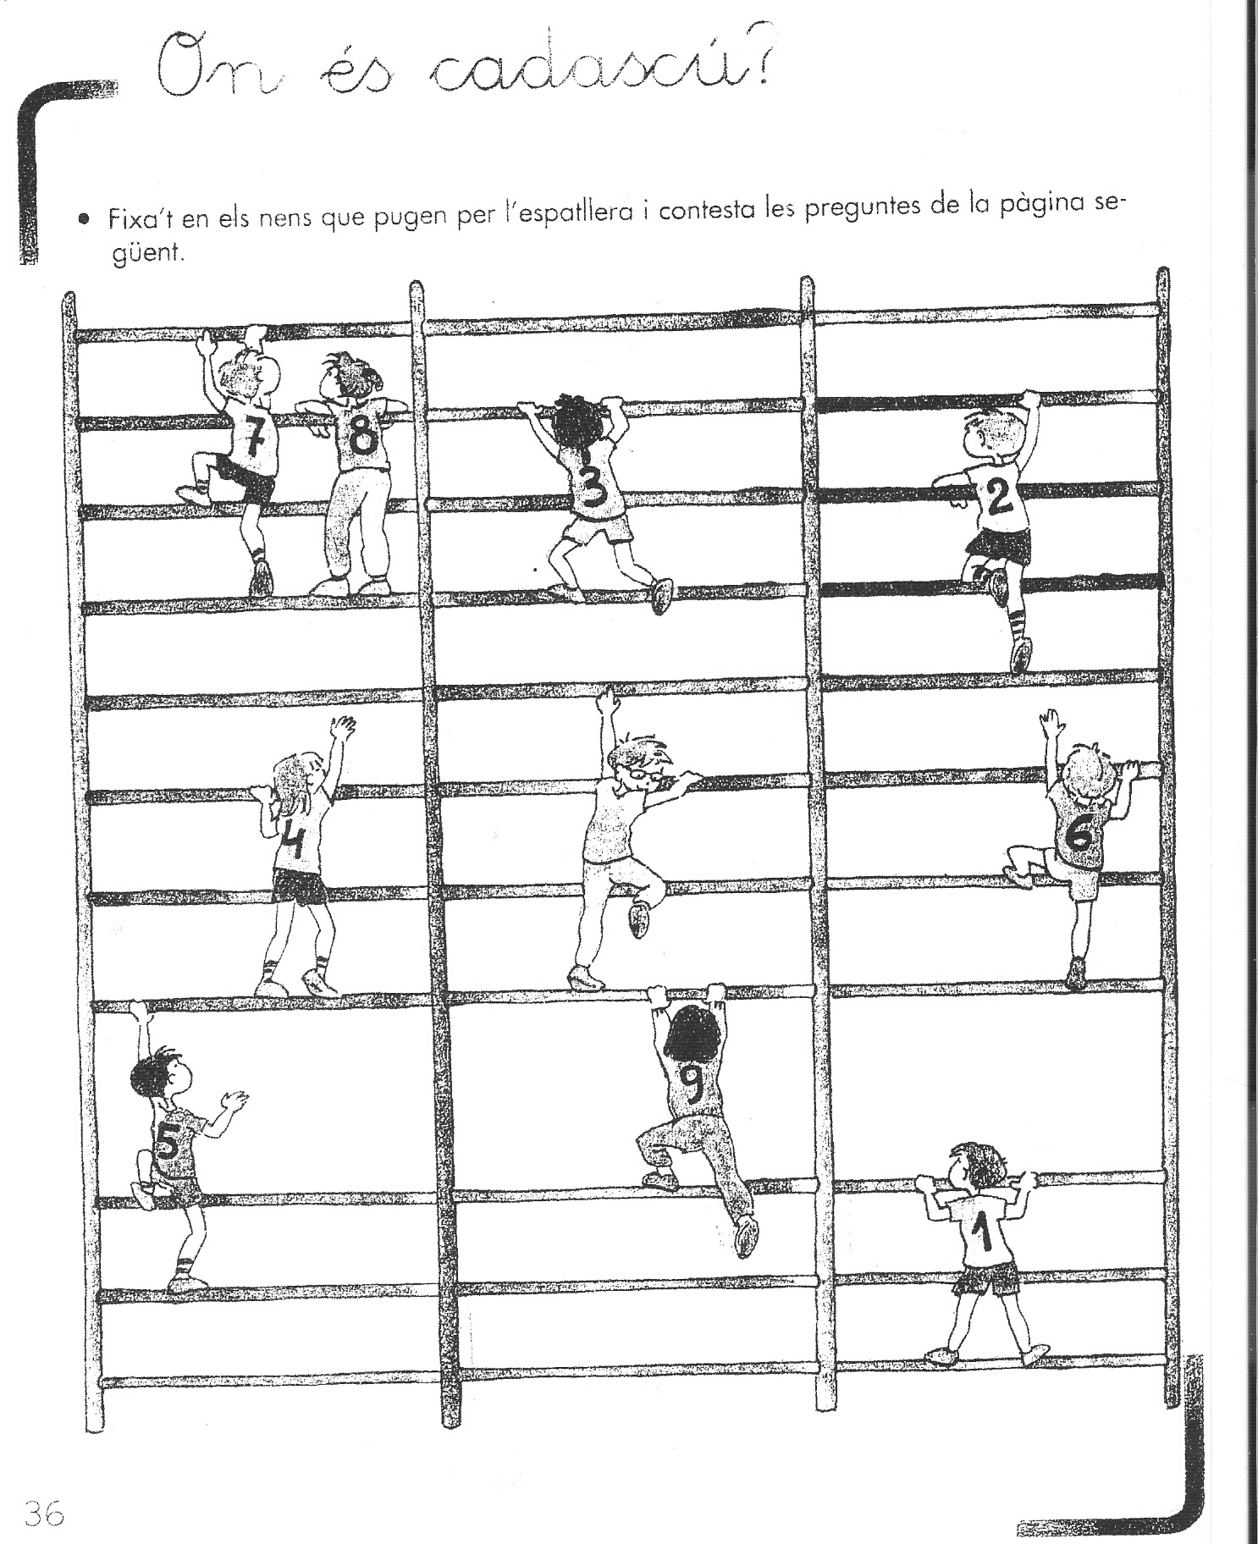
JOAN

EN JOAN ESTÀ ENFILAT A LA PART CENTRAL DE L’ESPATLLERA. ÉS EL QUE NO TE Nº A LA SAMARRETA.

CONTESTA A LES SEGÚENTS PREGUNTES:

1.- QUINS Nº ESTÀN A LA DRETA D’EN JOAN?

....................................................................................

2.- QUINS Nº ESTÀN A LA PART SUPERIOR ESQUERRA?

....................................................................................

3.- ON ÉS EL Nº 5?

....................................................................................

4.-ON ÉS EL Nº 1?

...................................................................................

5.- QUIN Nº ESTÀ A LA SEVA ALÇADA A LA DRETA?

....................................................................................

6.- ESCRIU ELS Nº DE TOTS EL COMPANYS QUE ESTIGUIN A LA SEVA ESQUERRA.

.....................................................................................

7.- QUINS Nº ESTÀN PER SOBRE?

.....................................................................................

8.- QUINS Nº ESTÀN PER SOTA?

.....................................................................................

9.- QUI ESTÀ A LA PART CENTRAL DE L’ESPATLLERA?

......................................................................................

